TRƯỜNG ĐẠI HỌC SÀI GÒN
KHOA CÔNG NGHỆ THÔNG TIN

BÁO CÁO ĐỒ ÁN MÔN HỌC:
KIỂM THỬ PHẦN MỀM

Năm học 2025-2026
Tên đề tài:

Báo cáo Kiểm thử Trạng thái và Pairwise
Giảng viên hướng dẫn: TS. Đỗ Như Tài
Các thành viên trong nhóm:
1. Nguyễn Hoàn Báu - 3122411017
2. Võ Phương Liên Chi - 3122411022
3. Thái Thị Huỳnh Như - 3122411143

Thành phố Hồ Chí Minh, năm 2025

Báo cáo Kiểm thử Trạng thái và Pairwise

1) Sơ đồ trạng thái và bộ kiểm thử bao phủ
a. Sơ đồ trạng thái (State Diagram)
Dựa trên mô tả, giỏ hàng có các trạng thái và chuyển tiếp như sau:
Trạng thái (States):
- Empty (Giỏ hàng rỗng): Giỏ hàng không chứa sản phẩm nào.
- Has Items (Có sản phẩm): Giỏ hàng chứa ít nhất một sản phẩm.
- Review (Xem lại giỏ hàng): Màn hình tổng hợp các món hàng, giá tiền, số lượng, và tổng tiền.
- Checkout (Thanh toán): Trang thanh toán được hiển thị sau khi xác nhận giỏ hàng.
Chuyển tiếp (Transitions):
- T1: Empty → Has Items: Người dùng chọn một sản phẩm để thêm vào giỏ hàng.
- T2: Has Items → Empty: Người dùng bỏ chọn tất cả sản phẩm trong giỏ hàng.
- T3: Has Items → Review: Người dùng quyết định mua hàng, chuyển sang màn hình xem lại.
- T4: Review → Has Items: Người dùng thấy số lượng hoặc giá không phù hợp, quay lại trang mua hàng để chỉnh sửa (bỏ chọn hoặc thêm sản phẩm).
- T5: Review → Checkout: Người dùng xác nhận số lượng và giá OK, chuyển sang trang thanh toán.
- T6: Has Items → Has Items: Người dùng thêm hoặc bỏ chọn sản phẩm nhưng giỏ hàng vẫn còn ít nhất một sản phẩm.

Sơ đồ trạng thái:

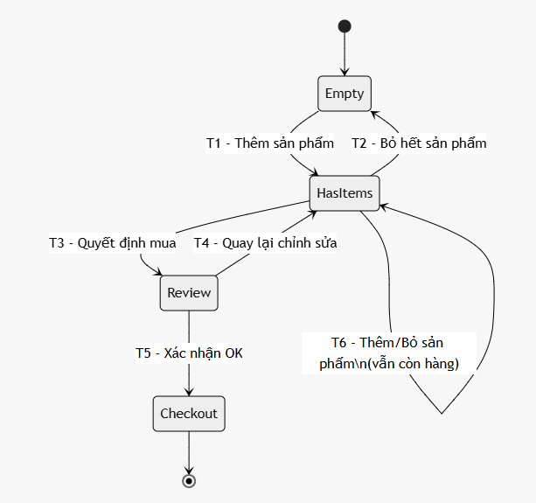
b. Test Case bao phủ toàn bộ các chuyển tiếp
Để bao phủ toàn bộ các chuyển tiếp (T1, T2, T3, T4, T5, T6), ta cần một chuỗi trạng thái kiểm tra tất cả các chuyển tiếp ít nhất một lần. Một test case mẫu có thể là:
Test Case: Chuỗi trạng thái bao phủ tất cả chuyển tiếp
- Bước 1: Giỏ hàng bắt đầu ở trạng thái Empty.
- Bước 2: Người dùng thêm một sản phẩm → Chuyển tiếp T1 → Trạng thái Has Items.
- Bước 3: Người dùng thêm hoặc bỏ sản phẩm nhưng vẫn giữ ít nhất một sản phẩm → Chuyển tiếp T6 → Trạng thái Has Items.
- Bước 4: Người dùng quyết định mua hàng → Chuyển tiếp T3 → Trạng thái Review.
- Bước 5: Người dùng thấy không OK, quay lại chỉnh sửa → Chuyển tiếp T4 → Trạng thái Has Items.
- Bước 6: Người dùng quyết định mua lại → Chuyển tiếp T3 → Trạng thái Review.
- Bước 7: Người dùng xác nhận OK → Chuyển tiếp T5 → Trạng thái Checkout.
- Bước 8: Từ trạng thái Has Items (trước đó), người dùng bỏ hết sản phẩm → Chuyển tiếp T2 → Trạng thái Empty.
Chuỗi trạng thái: Empty → Has Items → Has Items → Review → Has Items → Review → Checkout → Empty.
Kết quả mong đợi: Mỗi chuyển tiếp hoạt động đúng: Thêm sản phẩm, bỏ sản phẩm, xem lại giỏ hàng, quay lại chỉnh sửa, xác nhận thanh toán, và làm rỗng giỏ hàng đều thực hiện thành công.

c. Bộ test case bao phủ tất cả các chuyển tiếp:
Tập hợp TC1, TC2, TC3 bao phủ toàn bộ T1–T6.
Mã TC | Các bước kiểm thử | Kết quả mong đợi
TC1 | 1. Mở trang giỏ hàng trống  2. Thêm sản phẩm đầu tiên  3. Thêm sản phẩm khác  4. Nhấn 'Mua hàng'  5. Xác nhận 'OK' | Đi đến CHECKOUT (bao phủ T1, T2, T4, T5)
TC2 | 1. Giỏ trống  2. Thêm sản phẩm đầu tiên  3. Xóa sản phẩm cuối cùng | Trở về EMPTY_CART (bao phủ T1, T3)
TC3 | 1. Giỏ trống  2. Thêm sản phẩm  3. Nhấn 'Mua hàng'  4. Nhấn 'Chưa đúng / Sửa lại' | Quay lại SHOPPING_CART (bao phủ T1, T4, T6)

2) Bảng trạng thái và kiểm thử chuyển tiếp không hợp lệ
Bảng trạng thái liệt kê các hành động hợp lệ và không hợp lệ giữa các trạng thái của hệ thống.
Trạng thái hiện tại | Sự kiện | Chuyển tiếp hợp lệ | Trạng thái đích
Empty | Thêm sản phẩm | T1 | Has Items
Has Items | Bỏ hết sản phẩm | T2 | Empty
Has Items | Quyết định mua | T3 | Review
Has Items | Quay lại chỉnh sửa | T4 | Has Items
Review | Xác nhận OK | T5 | Checkout
Review | Thêm/Bỏ sản phẩm (vẫn còn hàng) | T6 | Has Items

Ví dụ kiểm thử cho chuyển tiếp không hợp lệ:
Test Case: Cố gắng vào màn hình Review từ trạng thái Empty
- Trạng thái hiện tại: Empty (Giỏ hàng rỗng).
- Sự kiện không hợp lệ: Người dùng nhấn nút "Mua hàng" để vào màn hình Review.
- Chuyển tiếp không hợp lệ: Empty → Review.
- Các bước thực hiện:
  - Đảm bảo giỏ hàng ở trạng thái Empty (không có sản phẩm).
  - Nhấn nút "Mua hàng" hoặc cố gắng vào màn hình Review.
  - Kiểm tra phản hồi của hệ thống.
- Kết quả mong đợi:
  - Hệ thống hiển thị thông báo lỗi: "Giỏ hàng rỗng, vui lòng thêm sản phẩm trước khi mua."
  - Hệ thống giữ nguyên trạng thái Empty, không chuyển sang Review.

3) Kiểm thử Pairwise cho môi trường chạy

a. Xác định biến và giá trị
Biến | Mô tả | Số giá trị | Giá trị cụ thể
Client | Hệ điều hành máy khách | 2 | Windows XP, Windows 7
Server | Hệ điều hành máy chủ | 2 | Windows Server 2003, Windows Server 2008
Browser | Trình duyệt web | 6 | IE8, IE9, IE10, Firefox, Chrome, Safari
→ Tổng số tổ hợp đầy đủ: 2 × 2 × 6 = 24 tổ hợp.

b. Mục tiêu kiểm thử
Giảm số lượng ca kiểm thử mà vẫn bao phủ mọi cặp kết hợp giữa các biến: (Client, Server), (Client, Browser) và (Server, Browser).

c. Mã hóa giá trị cho ma trận
Biến | Mã hóa giá trị
Client | 1 ↔ Win XP, 2 ↔ Win 7
Server | 1 ↔ Win 2003, 2 ↔ Win 2008
Browser | 1 ↔ IE8, 2 ↔ IE9, 3 ↔ IE10, 4 ↔ Firefox, 5 ↔ Chrome, 6 ↔ Safari

d. Ma trận trực giao L8(2³)
Hàng | Client | Server | Browser
1 | 1 | 1 | 1
2 | 1 | 1 | 2
3 | 1 | 2 | 3
4 | 1 | 2 | 4
5 | 2 | 1 | 5
6 | 2 | 1 | 6
7 | 2 | 2 | 1
8 | 2 | 2 | 2

e. Các Test Case thực tế
Test Case | Client OS | Server OS | Browser
TC1 | Windows XP | Windows Server 2003 | IE8
TC2 | Windows XP | Windows Server 2003 | IE9
TC3 | Windows XP | Windows Server 2008 | IE10
TC4 | Windows XP | Windows Server 2008 | Firefox
TC5 | Windows 7 | Windows Server 2003 | Chrome
TC6 | Windows 7 | Windows Server 2003 | Safari
TC7 | Windows 7 | Windows Server 2008 | IE8
TC8 | Windows 7 | Windows Server 2008 | IE9

f. Giải thích bao phủ
Tất cả các cặp (Client–Server), (Client–Browser), (Server–Browser) đều được xuất hiện ít nhất một lần.
→ Pairwise coverage đạt 100%.

g. Kết luận
Kỹ thuật Pairwise Testing giúp giảm 24 test case xuống còn 8 test case, nhưng vẫn đảm bảo bao phủ toàn bộ các cặp giá trị giữa Client, Server và Browser. Điều này tiết kiệm chi phí kiểm thử mà vẫn duy trì độ tin cậy cao.

